Проект

Музейная экспозиция

« Я сердцем остался в солдатском строю»
Название организации-заявителя:
государственное бюджетное общеобразовательное учреждение Самарской области средняя общеобразовательная школа поселка Ильмень
муниципального района Приволжский Самарской области
Почтовый адрес 445541
Самарская область
Приволжский район
п. Ильмень, ул. Школьная,2
Авторы проекта Горностаева Алена, ученица 10 класса
Герасимова Евгения, ученица 10 класса
Решетникова Дарья, ученица 10 класса
Культяева Алена, ученица 10 класса
Срок реализации проекта – 3 месяца
Директор школы М.Ю. Кильдюшова
Координаторы проекта Л.В. Хохрина – организатор внеклассной работы
Т.И. Чуркина – учитель начальных классов,
Ильмень 2019 год

Содержание проекта

1. Выбор проблемы ……………………………………………………..1
1.2 Проблема, цель, задачи …………………………………………….2
1.3 Актуальность проблемы …………………………………………. 3
1.4 Организация инициативной группы, распределение обязанностей ………………………………………..... …………………3-5
2. Сбор и анализ информации…………………………………………. 5
2.1 Правовая основа проекта ………………………………………… 5-6
2.2 Социологический опрос и результаты ………………………….. 7-8
2.3 Обращение к спонсорам……………………………………………8
2.4.Изучение материалов СМИ……………………………………….8
3. Мы планируем ……………………………………………………... 9-11
4. Мы действуем ……………………………………………………… 12
4.1 Бюджет проекта………………………………………… ……….. 12-13
4.2 Социально-партнерские отношения……………………………. 13-14
5. Ожидаемые результаты ……………………………………………….14
6. Приложение №1……………………………………………………..
Приложение № 2………………………………………………………15-16
Приложение № 3………………………………………………………17-26

1.Выбор проблемы

В ноябре 2018 года на ученической конференции мы решили принять участие в решении социально значимых для нашей школы делах. Методом мозгового штурма выявили, что ребят волнует проблема благоустройства школы: оформление рекреаций, школьного коридора, озеленение, а также пополнение экспонатов в музее, который в 2017 году занял другую классную комнату.
15 февраля 2019 года исполнится 30 лет со дня вывода советских войск из Афганистана. Потери личного состава в целом за весь период афганской войны составили 13310 человек убитыми, 35478 – ранеными и 311 – пропавшими без вести. Ежегодно эта война стоила советскому народу 5млрд.рублей.
Кроме того, в Афганистане погибли 585 сотрудников КГБ СССР, 28 сотрудников МВД СССР и 180 военных советников, переводчиков и других специалистов.
Большинством голосов мы решили оформить экспозицию, посвященную воинам-афганцам.

1.1.Проблема
Чтобы запечатлеть историю села в лицах, необходимо систематически изучать материалы о земляках и использовать их в работе со школьниками.
Цель
Оформление музейной экспозиции «Я сердцем остался в солдатском строю »
Задачи
1. Оформить стенд, отражающий героизм односельчан, принимавших участие в афганской войне .
2. Выпустить брошюру о воине-интернационалисте Ватрушкине А.И.
3. Провести мероприятие, посвящённое 30-летию вывода войск из Афганистана «Эхо огненных гор».
2. Распространить информацию о воинах-афганцах п. Ильмень в Приволжском районе.
3.Способствовать формированию у подрастающего поколения чувства национального самосознания, любви к Родине, уважения к старшему поколению.
  - Актуальность проблемы
Память о прошлом. … Нет, это не просто свойство человеческого сознания, его способность сохранять следы минувшего.
Память – это связующее звено между прошлым и будущим.
Начиная с 2011 года, в России отмечается ещё одна памятная дата – День памяти о россиянах, исполнявших служебный долг за пределами Отечества. 15 февраля 1989 года завершился вывод советских войск из Афганистана. Новая памятная дата установлена, чтобы напомнить об этом событии, а также в память о более 14 тысячах советских солдат и офицеров, не вернувшихся с афганской войны.
Следует подчеркнуть, что в этот день мы вспоминаем не только ветеранов войны в Афганистане, но и соотечественников, принимавших участие в более чем 30 вооружённых конфликтах за пределами страны.
25 тысяч россиян отдали свои жизни во время исполнения служебного долга.
Так уж повелось у русского солдата защищать не только свою родину, но и помогать братским народам. И называлось это “выполнением интернационального долга”. Солдат войну не начинает, у него нет другого выбора, он должен выполнять священный долг.
На территории Афганистана советские войска содействовали укреплению органов власти в 21 провинции, провозили колонны с грузами, совместно с афганскими частями вели боевые действия против отрядов оппозиции; вели борьбу с караванами, доставляющими оружие и боеприпасы из Пакистана и Ирана, решали другие задачи по просьбе руководства ДРА.
Наших односельчан тоже не обошла Афганская война. Тогда еще совсем юные ребята, только что окончившие школу и строившие планы на будущее, даже представить не могли, что им выпадет служить в далекой республике, а незнакомые названия «Баграм», «Герат», «Кабул» станут почти родными.
Афганская война оставила печальный след в судьбах многих семей, лишила жизни и покалечила тысячи молодых людей. На истерзанных пулями и осколками афганских высотах при защите мирных кишлаков, охране грузов проявились лучшие черты наших молодых солдат. 9 лет 1 месяц и 18 дней войска сражались в Афганистане, отражая вылазки банд из Пакистана, помогая мирному населению, спасая детей и женщин.
Афганская война закончилась 15 февраля 1989 года.
Генерал Громов, командовавший этой операцией, сказал: «Всем солдатам и офицерам, которые прошли этот ад, надо ставить памятники…»
Президент России Владимир Владимирович Путин, выступая на торжественном собрании в 2018 году, посвящённом Дню памяти воинов-интернационалистов, сказал следующее:
«В афганскую войну было испытано всё, на что способен человек,
что он в состоянии выдержать. Это знают и помнят наши „афганцы“: им полной чашей пришлось хлебнуть и страданий, и горя, и отчаянья, и трудностей
1.3Организация инициативной группы, распределение обязанностей.
В результате обсуждения поднятой проблемы мы решили заниматься реализацией проекта во внеурочное время, на каникулах и по выходным дням. Распределили обязанности согласно своим интересам и способностям.
На данной стадии мы разделились на группы.

№  п/п | Название группы | Деятельность | Ответственный
1 | Социолог | Проводит социологический опрос и анкетирование, осуществляет рассылку информационных материалов по школам, поиск информации о воинах-афганцах. | Горностаева Алёна
2 | Фотокорреспондент | Занимается фотосъёмкой, подготовкой электронной презентации, поиском информации о воинах-афганцах. | Культяева Алёна
3 | Юрист-правовед | Прорабатывает законодательные материалы по изучаемой проблеме, занимается сбором информации о воинах-афганцах. | Решетникова Дарья
4 | Оформитель | Занимается оформлением портфолио, материалов на стенд. Сбор информации о воинах-афганцах. | Культяева Алёна
5 | Аналитик | Проводит статистическую обработку социального опроса и анкетирования.  Занимается поиском информации о воинах-афганцах. | Герасимова Евгения
6 | Финансист | Расчёт бюджета проекта. | Горностаева Алёна
Все участники проектной группы принимали участи в оформлении музейной экспозиции « Я сердцем остался в солдатском строю», а также подготовке и проведении мероприятия « Эхо огненных гор».

2. Сбор и анализ информации.
2.1. Правовая основа проекта.
Правовую основу проекта составляют общепризнанные принципы и нормы международного права, а также Конституция РФ.

Всеобщая декларация прав человека.
(принята на третьей сессии Генеральной Ассамблеи ООН
резолюцией 217 А (III) от 10 декабря 1948 г.)
Статья 29. п.1
- Каждый человек имеет обязанности перед обществом, в котором только и возможно свободное и полное развитие его личности.
Статья 22. п. 1.
Каждый человек имеет право на социальное обеспечение и необходимую для развития его личности поддержку в экономической, социальной и культурной областях.
Декларация прав ребёнка. (Провозглашена Генеральной Ассамблеей ООН
20 декабря 1959
Принцип 2
Ребенку законом и другими средствами должна быть обеспечена специальная защита и предоставлены возможности и благоприятные условия, которые позволяли бы ему развиваться физически, умственно, нравственно, духовно и в социальном отношении здоровым и нормальным путем в условиях свободы и достоинства. При издании с этой целью законов главным соображением должно быть наилучшее обеспечение интересов ребенка.
Принцип 7
Ребенок имеет право на получение образования, которое должно быть бесплатным и обязательным, по крайней мере, на начальных стадиях. Ему должно даваться образование, способствующее его общему, культурному развитию, благодаря которому он мог бы на основе равенства возможностей развить свои способности и личное суждение, а также сознание моральной и социальной ответственности и стать полезным членом общества.
Конституция РФ.

Статья 29. Каждому гарантируется свобода мысли и...

Статья 31 Граждане Российской Федерации имеют право…

Статья 37. Труд свободен. Каждый имеет право свободно...

Статья 44 Каждому гарантируется свобода…

2.2. Социологический опрос
( См. Приложение №1)

Горностаева Алена провела опрос среди учащихся 7-11 классов:
1.Знаете ли вы основные причины ввода советских войск в Афганистан?
2.Можете ли вы назвать фамилии односельчан, воевавших в Афганистане?
3.Что вы предлагаете сделать в школе для того, чтобы не забывали односельчан, воевавших в горячих точках мира?
В анкетировании приняли участие 67 человек.
Вопросы | Количество ответов «да» | Количество ответов «нет»
1. Знаете ли вы основные причины ввода советских войск в Афганистан? | 25(37)% | 42(63% )
2. Можете ли вы назвать фамилии односельчан, воевавших в Афганистане? | 51 (76 %) | 16(24 %)
3. Что вы предлагаете сделать в школе для того, чтобы не забывали односельчан, воевавших в горячих точках мира?

А. Издать книгу | 22 (34 %)
Б. Проводить мероприятия | 15 (22 %)
В. Сделать экспозицию в школьном музее | 30 (44 %)

Вывод: 63 % опрошенных не знают основных причин ввода советских войск в Афганистан?
37 % респондентов вкратце смогли сформулировать ответ на вопрос. 76% обучающихся смогли назвать 4 и более фамилий односельчан, воевавших в Афганистане. 24 % затруднились ответить на этот вопрос.
Обучающиеся предлагают свои решения проблемы увековечения памяти: проводить мероприятия – 22%, издать книгу - 34% опрошенных, оформить в музее школы тематический стенд – 44 % .
2.3. Обращение к спонсорам
( См. Приложение №1)
2.4. Изучение материалов СМИ
В преддверии юбилейной даты вывода войск из Афганистана мы встретились с библиотекарями в селе Приволжье и выяснили, что в книжных фондах есть два тома книг, посвященных воинам – афганцам Самарской области, но информации о наших односельчанах там нет. Подробно изучали материалы районной газеты « Приволжский вестник» с 2000 по 2019 год с целью найти статьи об ильменцах. Для этого обратились в районную сельскую библиотеку к Баюжевой В.И. , таковых статей о наших односельчанах не обнаружили.

3.Мы планируем
Календарный план-график работы по проекту
Месяц | Ответственный | Пути решения | Результат
17.11.18 | Председатель Совета старшеклассников  Шафикова Татьяна | Обсуждение школьных проблем на ученической конференции | Определили проблему
24.11.18 | Хохрина Л.В.  Чуркина Т.И.  Герасимова  Евгения | Совещание при директоре школы | Договорились о дате создания экспозиции
05.12.18  12.12.18 | Горностаева Алёна | Анкетирование  учеников 7-11 классов | Выяснить мнения о необходимости создания экспозиции, посвященной ветеранам- афганцам.
05.12.18  12.12.18 | Решетникова Дарья | Изучение правовой базы проекта | Составлен правовой блок проекта.
13.12.18  19.12.18 | Герасимова Евгения | Распределение обязанностей между членами проектной группы. | Распределили обязанности,  составили план – график реализации проекта
24.12.18  31.01.19 | Культяева Алёна | Подготовка экспозиционного материала | Подготовили информацию, собрали и обработали фотографии,  оформили дизайн листов, подготовили буквы для заголовка, напечатали брошюру  « Воин-интернационалист Ватрушкин А.И.»
01.02.19 | Проектная группа | Оформление экспозиции « Я сердцем остался в солдатском строю» | Экспозицию оформили
04.02.19  08.02.19 | Проектная группа | Оформили материалы экспозиции в брошюру | Подарили брошюры в школьную, сельскую, районную библиотеки, Отдел по работе с молодежью, СДК, МКДЦ « Колос». Направили материалы в редакцию районной газеты « Приволжский вестник»  Сделали рассылку по школам, разместили материалы на школьном сайте.
18.02.19 | Проектная группа | Мероприятие « Эхо огненных гор» | Провели мероприятие для учеников 5-11 классов, сотрудников школы с приглашением воина-интернационалиста Мохова С.В.

4.Мы действуем
4.1.Бюджет проекта
Статья расходов | Количество | Цена (руб.) | Стоимость (руб.)
Печать проекта | 70 | 10 | 700
Папка с файлами | 1 | 54 | 54
Офисная бумага | 1 | 180 | 180
Обработка фотографий | 30 | 10 | 300
Цветная самоклеящаяся бумага | 5 | 14 | 70
Пластиковые уголки | 2 | 15 | 30
Пластиковые панели | 2 | 156 | 312
Итого: | 111 |  | 1646

4.2.Социально – партнерские отношения
( См. Приложение № 2, 3)
Реализация проекта стала возможна благодаря помощи воинов-афганцев, членов их семей, которые предоставили фотографии, рассказали нам о той войне, испытаниях, выпавших на долю солдат. Спонсорскую помощь оказала семья Манухиных, которая подарила нам пластиковые панели для стенда. Школьный водитель Жучков В.Н. согласился изготовить стенд в школьный музей. Глава администрации сельского поселения Ильмень Сомиков В.Н. подарил нам офисную и самоклеящуюся бумагу. Все собранные фотографии были редактированы односельчанином Мельниковым В.В. и распечатаны им.
В школьной и сельской библиотеках мы нашли стихи, фактические данные об афганской войне. В изучении истории этой войны нам помогла учитель истории и обществознания Гнедова Ольга Викторовна, также мы изучали хронику той войны по видеофильмам. Начальник Отдела молодежи Казанкова Н.Ю. одобрила проект и предложила распространить его по школам и библиотекам района. Горностаева Алена сделала рассылку электронного варианта экспозиции по школам, СДК, МКДЦ « Колос». Получила благодарственные отклики. Материалы музейной экспозиции вошли в видеофильм , который показали на районном празднике, посвященном Дню защитника Отечества, мы его получили в подарок и планируем показать его во время проведения Весенней недели добра.
5.Ожидаемые результаты
В наших сердцах навсегда останутся светлая память, искренняя гордость за поколение, с честью выполнившее свой гражданский и интернациональный долг, показавшее всему миру пример бескорыстного служения своему Отечеству. Мы воздаем дань уважения героизму солдат и офицеров. Они выполняли приказ, проявляя мужество, волю к победе, горячую преданность своему народу и стране. Мы всегда будем помнить об этом и рассказывать школьникам и односельчанам на уроках и внеклассных мероприятиях, используя материалы музейной экспозиции. Сегодня многие говорят о патриотизме. Нам кажется, что эта любовь будет проявляться ярче, если мы будем знать о Родине как о своей семье. Тогда ниточка, соединяющая поколения, не оборвется, а любовь к Родине не нужно будет воспитывать, она будет впитываться с молоком матери.

Приложение №1
- Знаете ли вы основные причины ввода советских войск в Афганистан?

2.Можете ли вы назвать фамилии односельчан, воевавших в Афганистане?

- 3. Что вы предлагаете сделать в школе для того, чтобы не забывали односельчан, воевавших в горячих точках мира?

Приложение № 2
Обсуждение проекта с главой администрации сельского поселения
Ильмень Сомиковым В.Н.
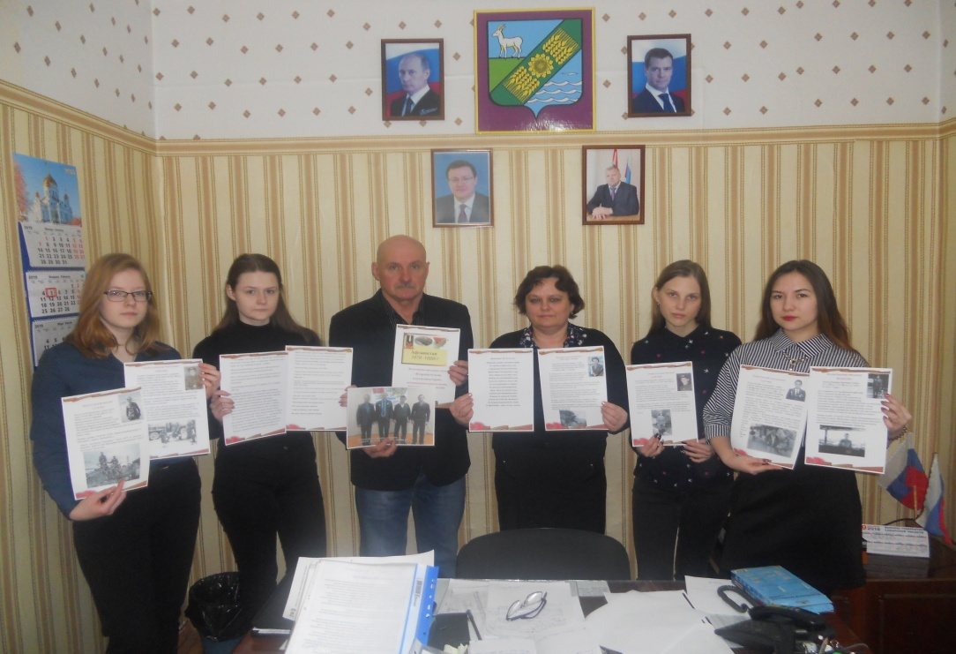

Сбор материала в школьной библиотеке

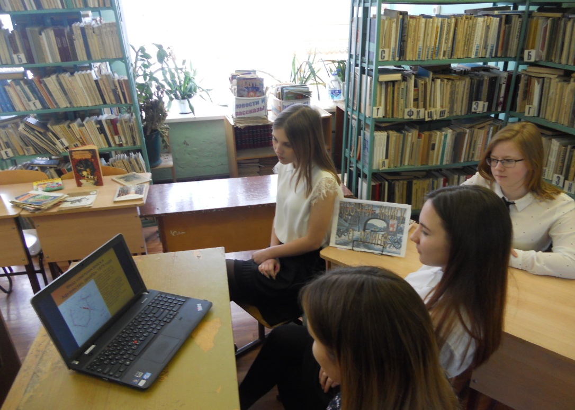
Сбор материала в сельской библиотеке

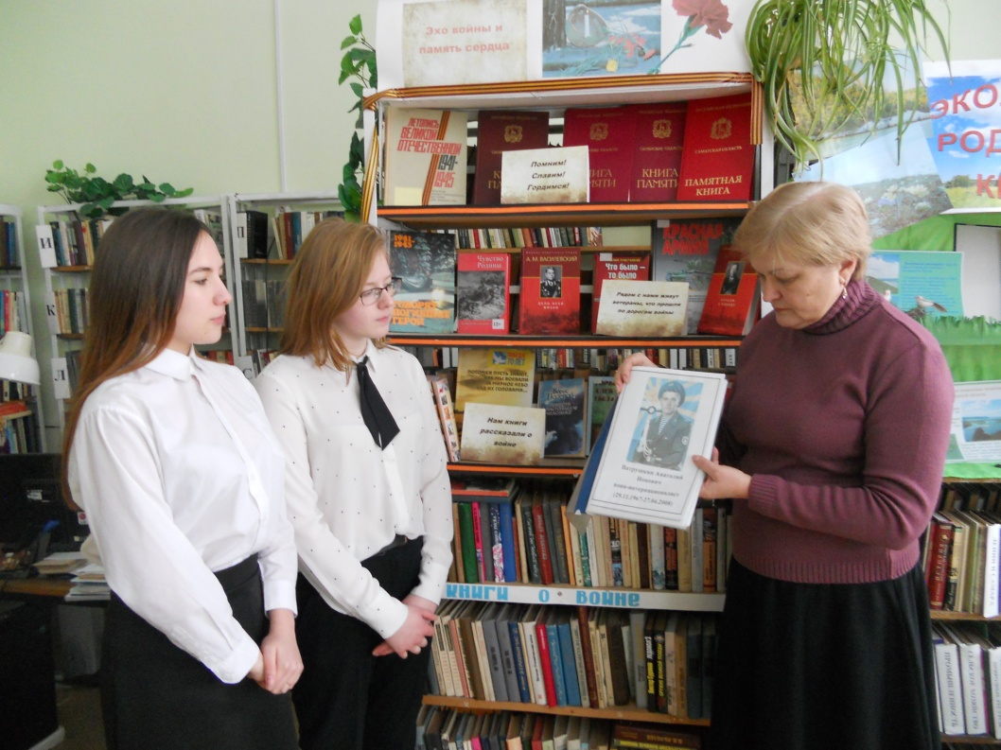

В гостях у семьи Сомкина А.П.
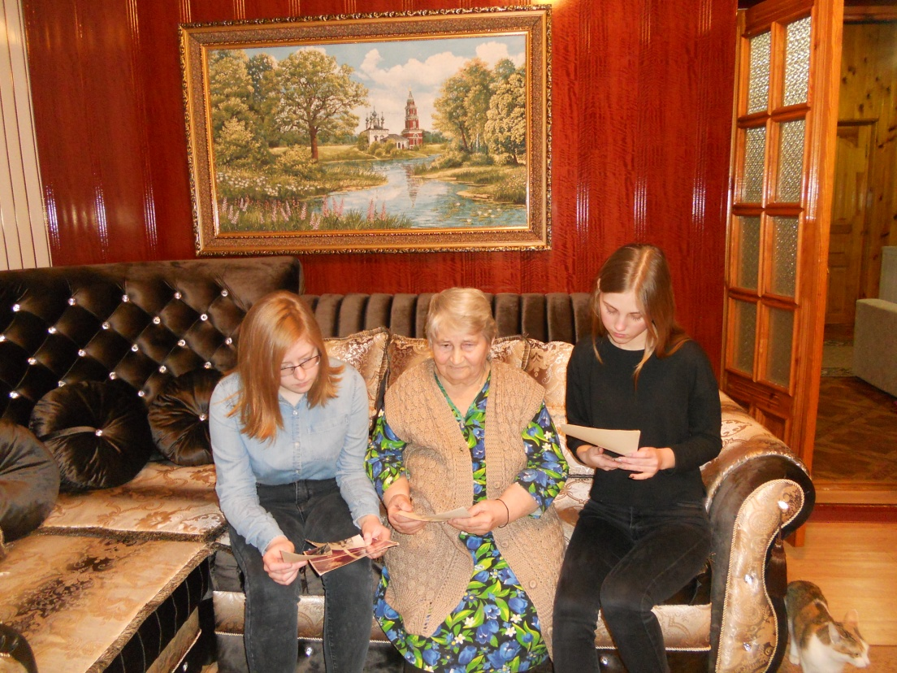
Воин-афганец Мохов С.В.

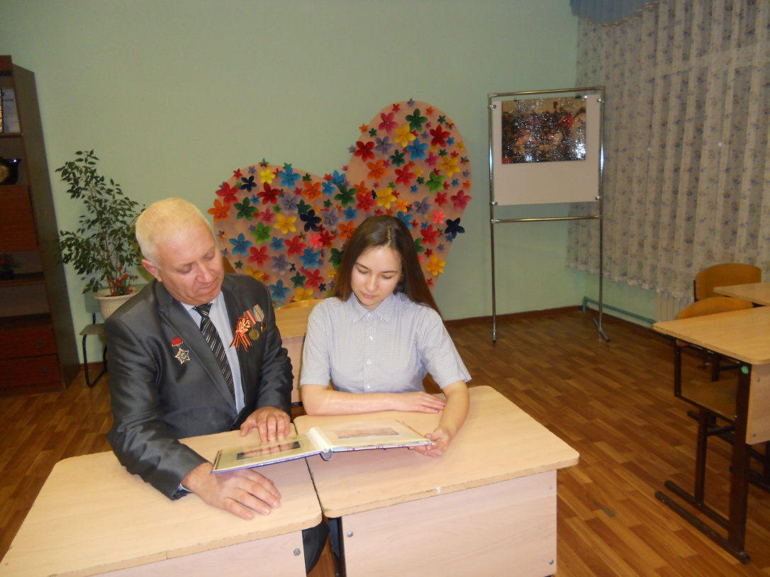

Отдел Молодежи и туризма

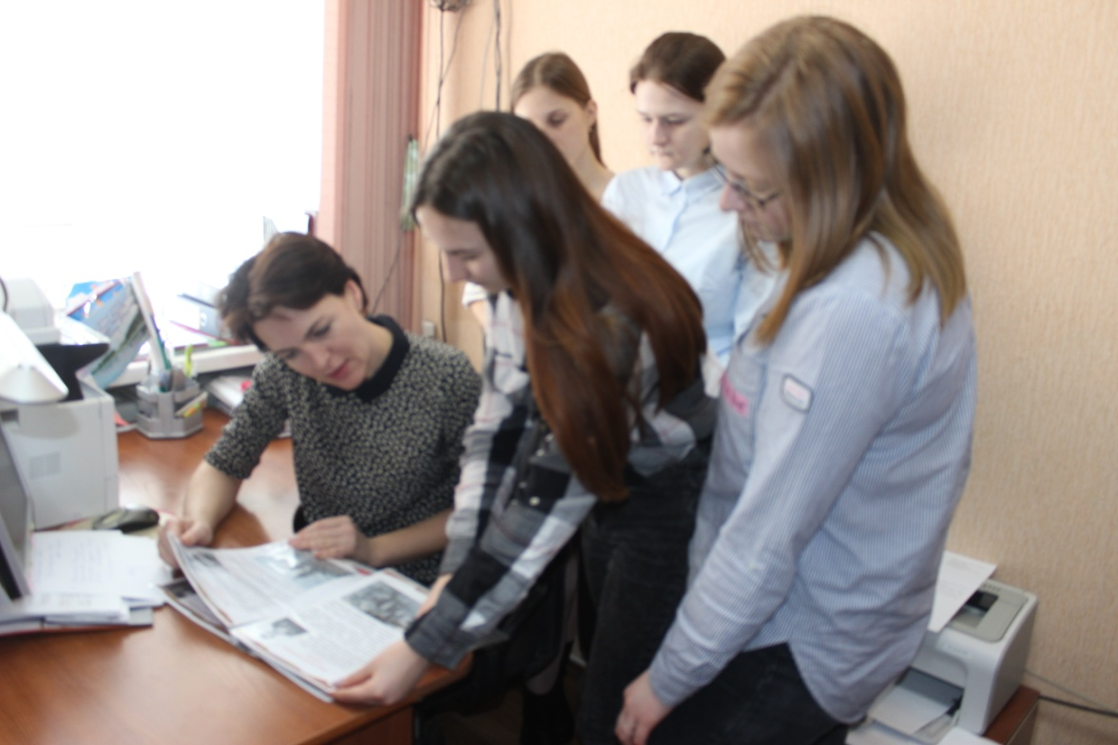

Литвинов В.А. передал в музейную экспозицию награды и документы
дяди, Ватрушкина А.И.
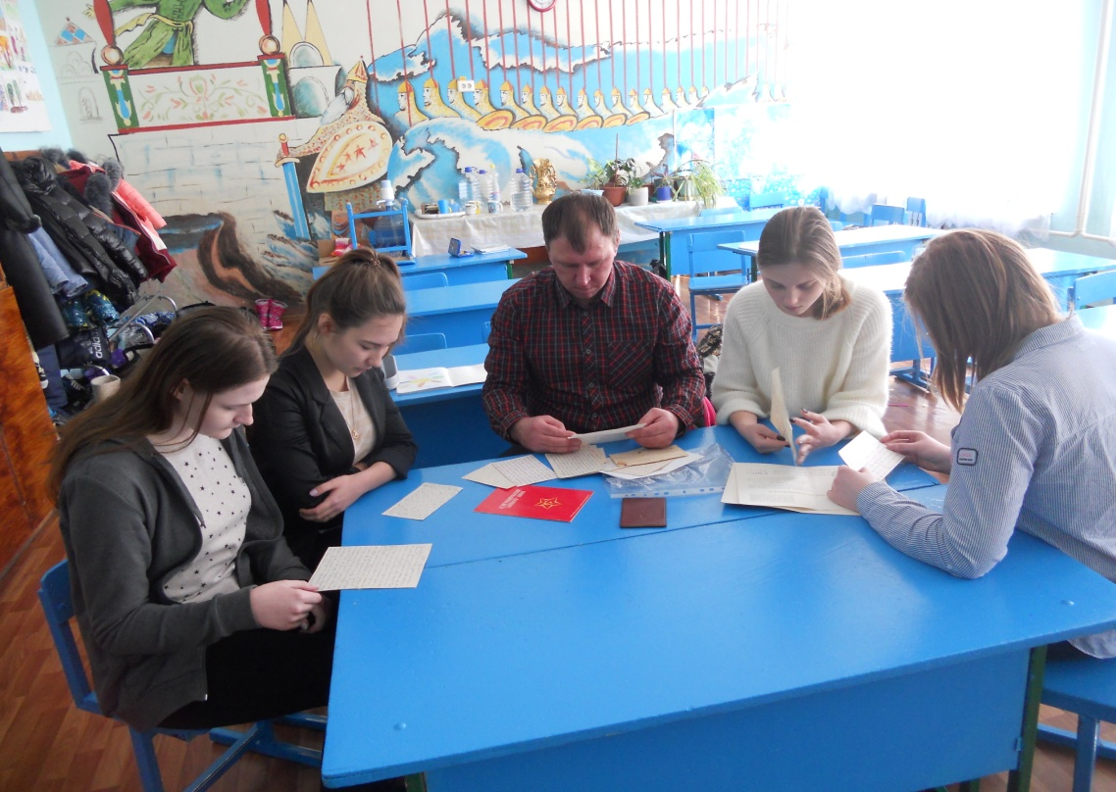

В районной библиотеке с библиографами Баюжевой В.И., Изотовым С.П., Фарафонтовой Л.Ю..

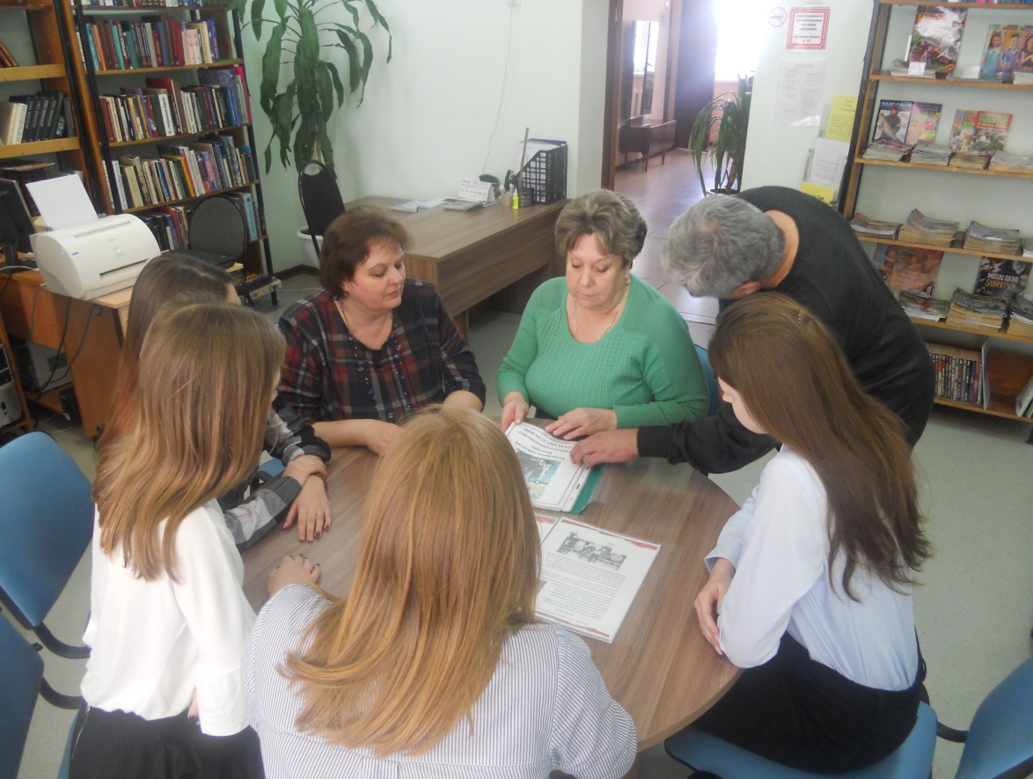

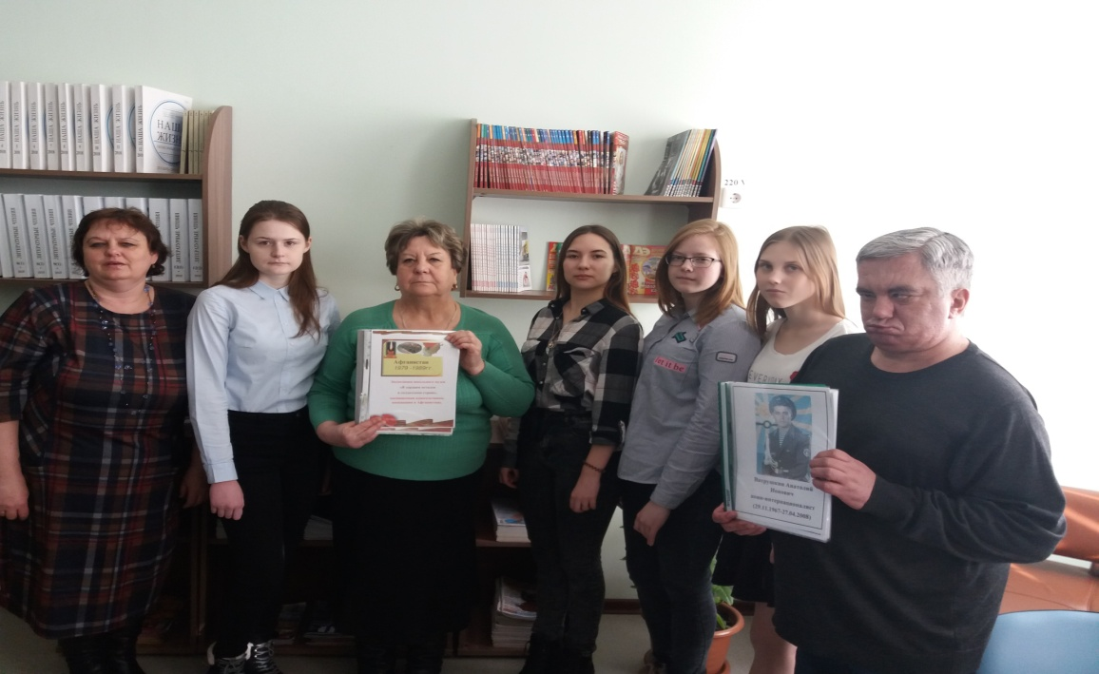

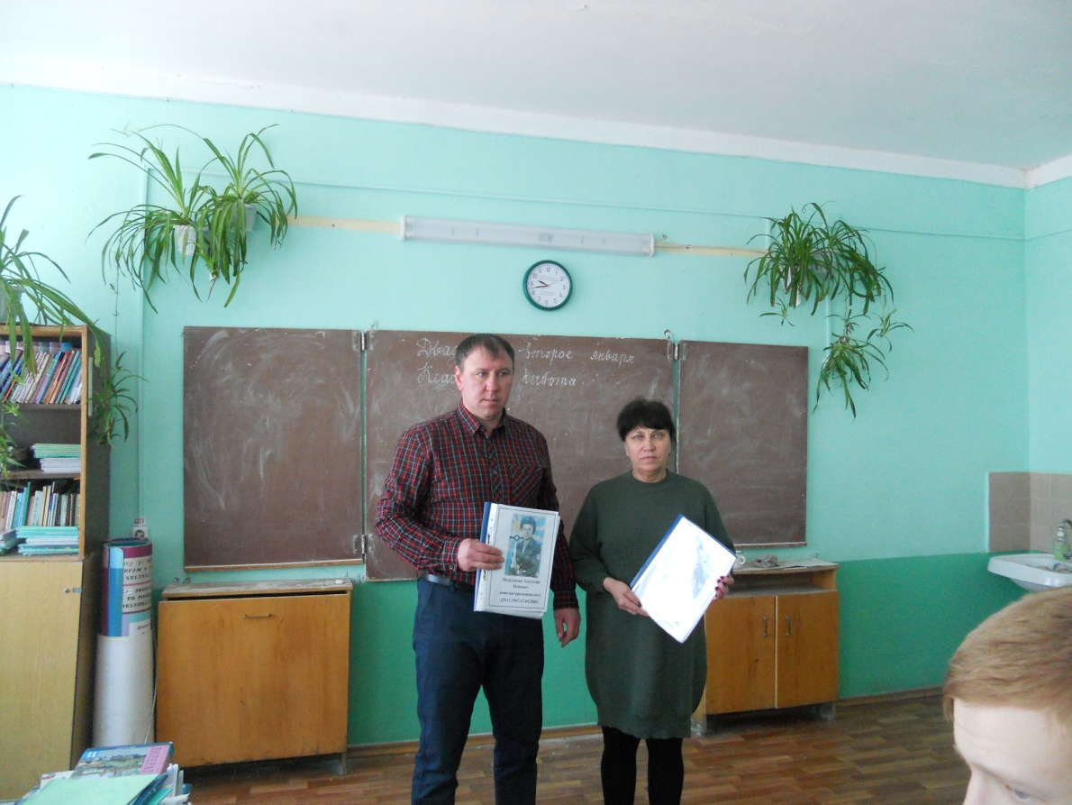
Подарили родственникам брошюру о воине-афганце Ватрушкине А.И.

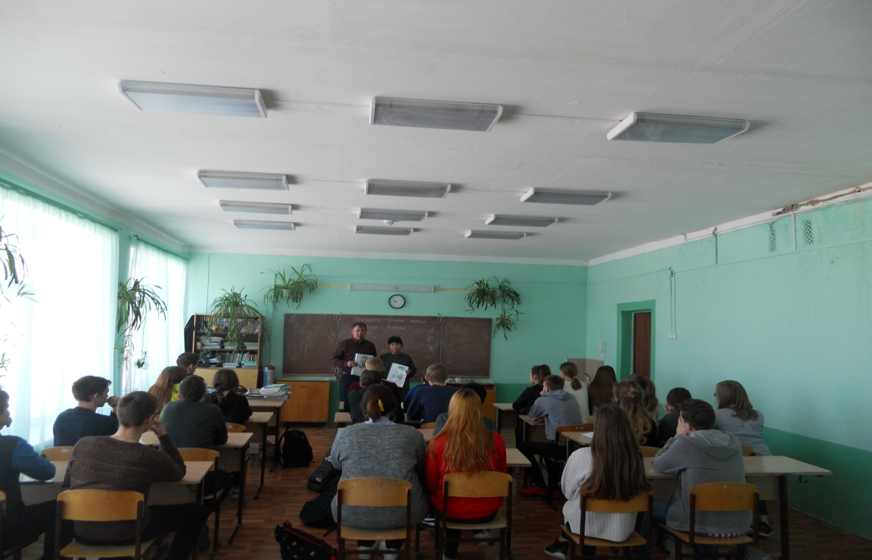

Оформление экспозиции

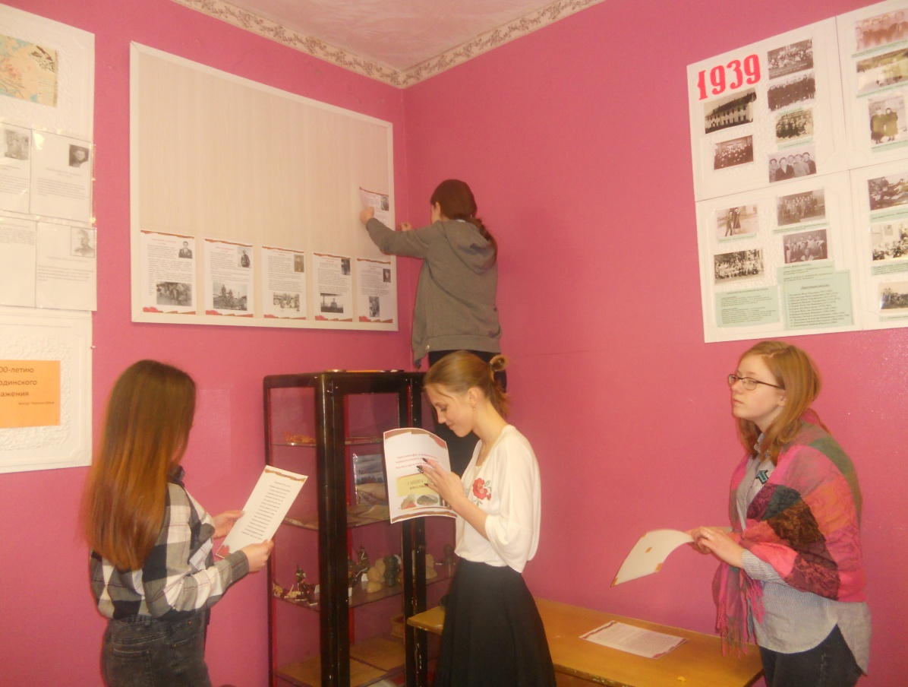

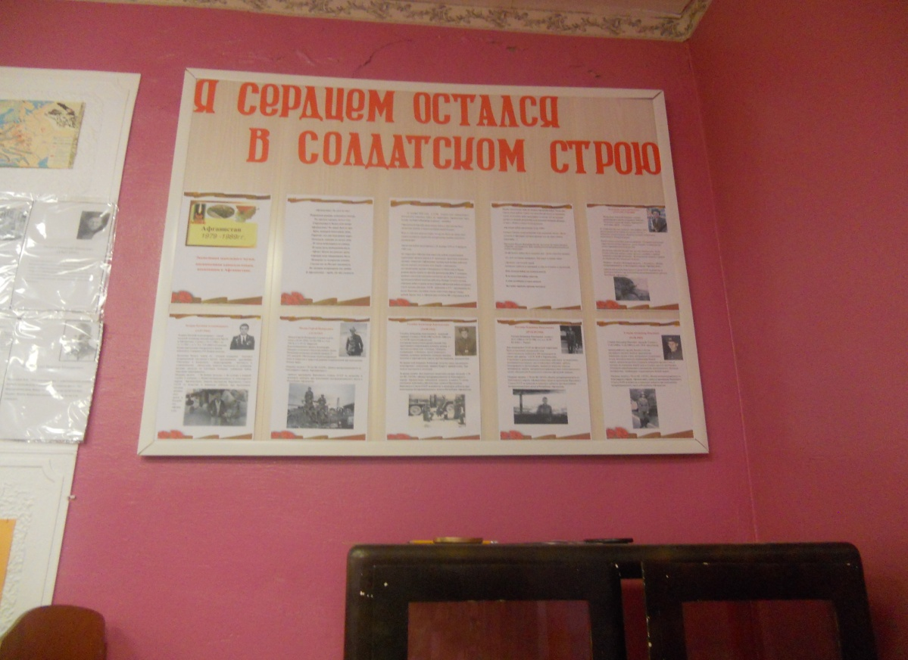

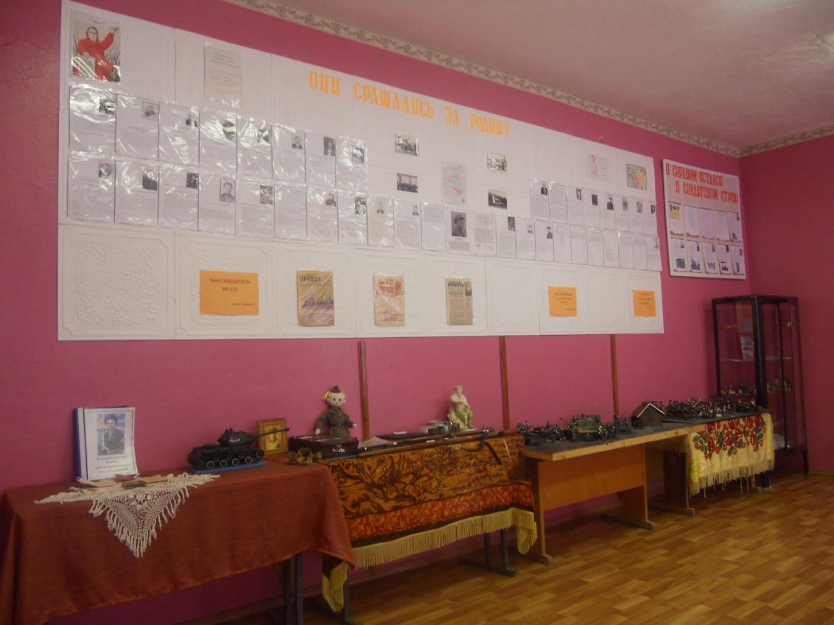
Школьный музей . Экспозиция « Они сражались за Родину»
Экспозиция « Я сердцем остался в солдатском строю»
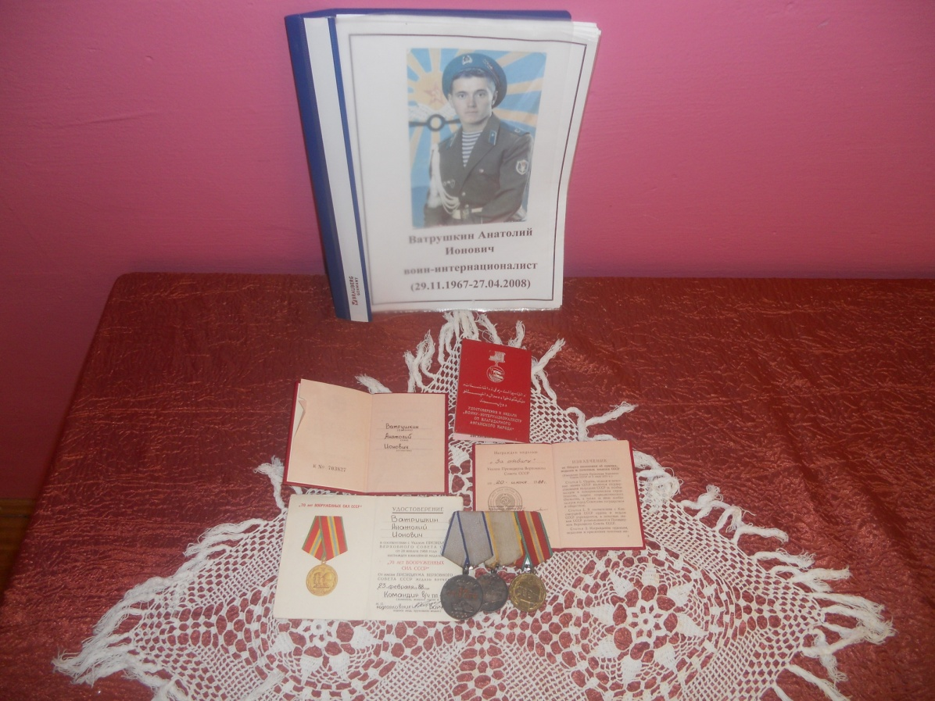

Мероприятие « Эхо огненных гор»
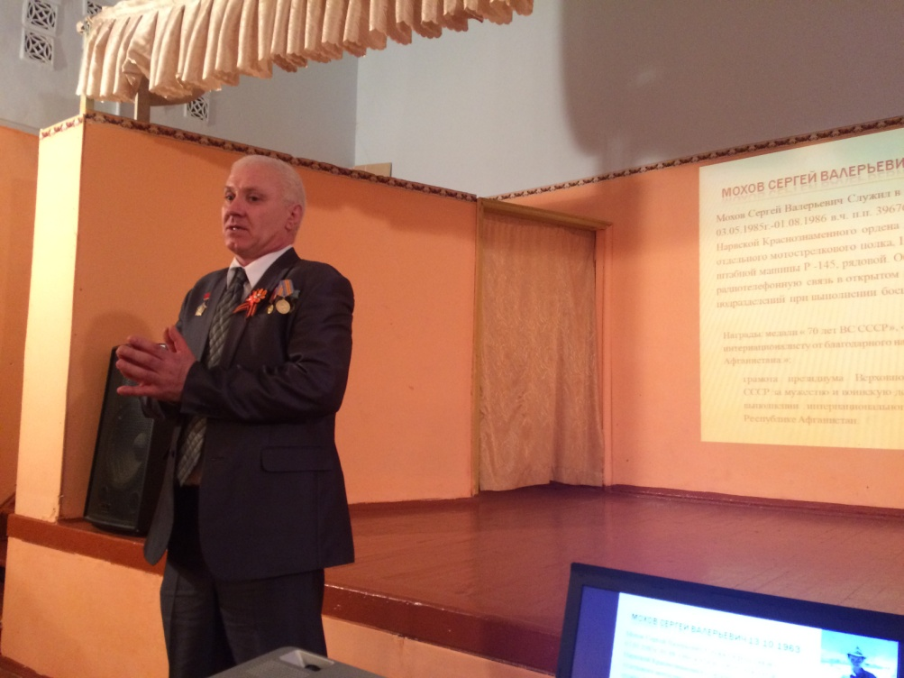
Воин-интернационалист Мохов С.В.
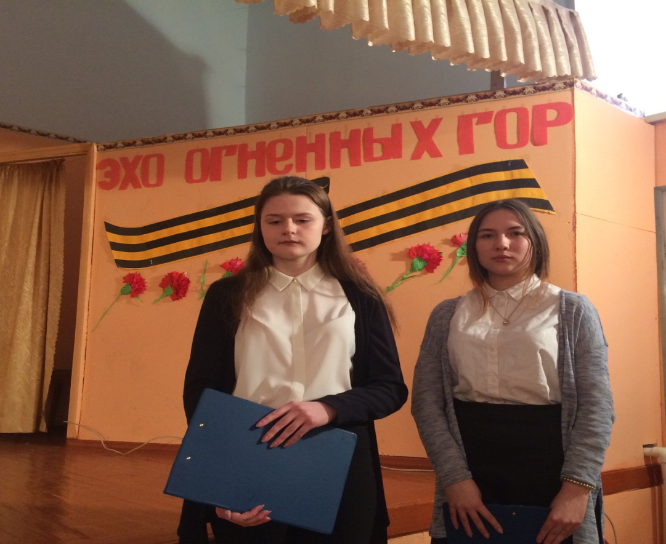
Ведущие мероприятия Культяева А., Горностаева А.

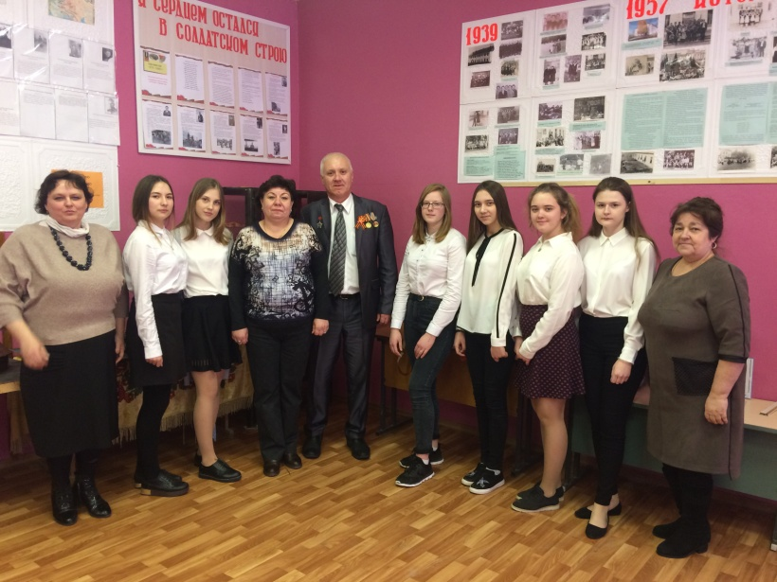
В школьном музее
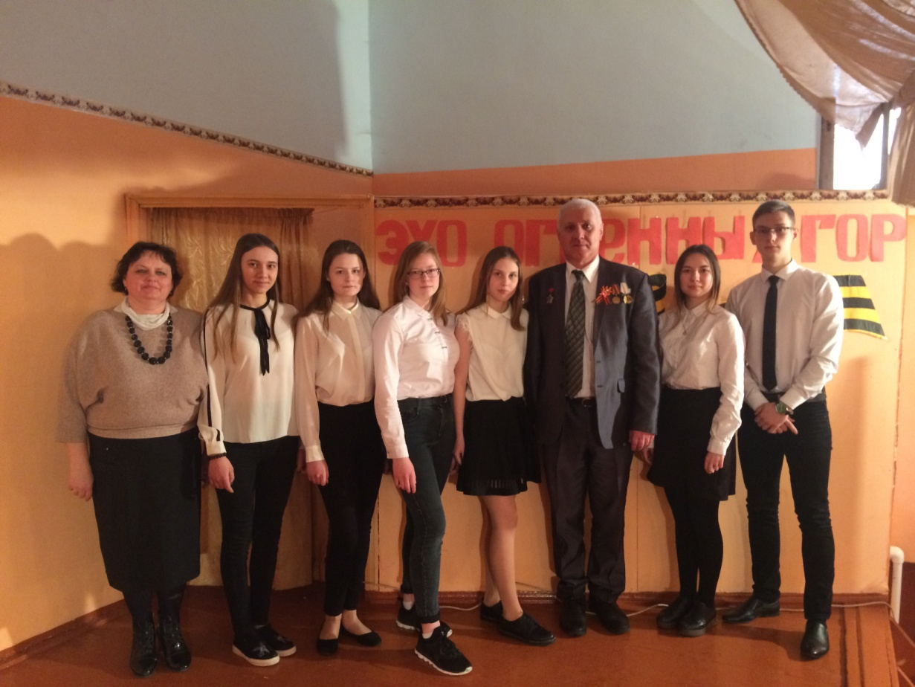
В актовом зале с участниками проектной группы

